TRƯỜNG TIỂU HỌC ĐÔ THỊ VIỆT HƯNG

TUYÊN TRUYỀN PHÒNG CHỐNG DỊCH BỆNH COVID-19
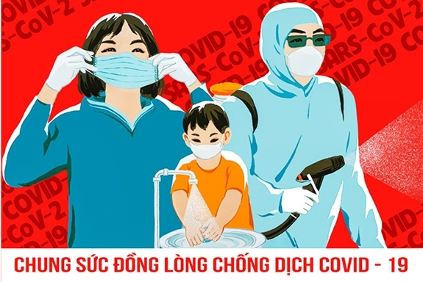
Trước tình hình diễn biến phức tạp của dịch bệnh Covid-19 gây ra trên toàn thế giới cũng như trong nước, đe doạ đến sức khoẻ, tính mạng, kinh tế của con người, đất nước. Để phòng chống dịch bệnh Covid-19 mỗi cá nhân là một yếu tố quan trọng trong việc phòng ngừa và ngăn chặn dịch bệnh lan rộng. Để góp phần tích cực trong công tác phòng, chống dịch Covid-19 trên địa bàn, trường Tiểu học Đô Thị Việt Hưng tuyên truyền đến CBGVNV các bậc cha mẹ học sinh trong nhà trường cần đề cao cảnh giác, không hoang mang với dịch bệnh, tuân thủ nghiêm ngặt các khuyến cáo của bộ Y tế. Đồng thời cần chú ý thực hiện tốt các biện pháp phòng, chống dịch bệnh Covid-19 như sau:
I. Phát hiện và xử trí kịp thời khi có các triệu chứng của bệnh
1. Các triệu chứng của bệnh COVID-19
Sau khi nhiễm vi rút SARS-CoV-2, các triệu chứng của bệnh COVID-19 có thể xuất hiện trong vòng 2-14 ngày, trung bình 5 ngày, người bị nhiễm vi rút có thể có các triệu chứng sau:
- Ho, Sốt, Khó thở, Đau cơ, Đau họng, Không cảm nhận được mùi, vị không rõ nguyên nhân, Tiêu chảy, Đau đầu.
Lưu ý:
- Một số trường hợp có thể không có triệu chứng hoặc chỉ có ho nhẹ, không có sốt.
- Các triệu chứng ban đầu thường gặp: mệt mỏi, nhức đầu, đau họng hoặc sốt, mất cảm giác về mùi hoặc hương vị.
- Các triệu chứng có thể nhẹ lúc ban đầu và nặng dần lên sau 5-7 ngày, với ho và khó thở ngày càng xấu đi, tiến triển thành viêm phổi.
- COVID-19 có thể dẫn đến các vấn đề hô hấp nặng, suy thận hoặc tử vong.
2. Xử trí tại nhà khi nghi ngờ mắc bệnh COVID-19
- Có khó thở nặng, hãy gọi cấp cứu 115 và nói với họ về các triệu chứng của bạn.
- Nếu không có khó thở nặng, gọi cho các đường dây tư vấn của Bộ Y tế (đường dây nóng: 19009095) hoặc các cơ quan y tế địa phương gần nhất và thảo luận về các triệu chứng của bạn qua điện thoại. Bác sĩ sẽ hướng dẫn các bước tiếp theo, tư vấn về việc làm xét nghiệm COVID-19. Đối với trường hợp nhẹ hơn, bác sĩ có thể sẽ khuyên bạn nên nghỉ ngơi tại nhà và tự cách ly.
3. Đối tượng có nguy cơ mắc COVID-19
- Mọi người ở mọi lứa tuổi đều có thể mắc COVID-19.
- Người cao tuổi, người mắc các bệnh mạn tính khác phối hợp (như bệnh tim mạch, tăng huyết áp, đái tháo đường, bệnh phổi tắc nghẽn mãn tính, viêm phế quản mãn, xơ gan, viêm gan, bệnh thận mãn tính) có nguy cơ lây nhiễm và tử vong do nhiễm SARS-CoV-2 cao hơn.
- Những người làm công việc tiếp xúc nhiều với nguồn bệnh như nhân viên y tế, nhân viên hàng không, đường sắt, người điều khiển phương tiện giao thông công cộng… có nguy cơ nhiễm bệnh cao hơn.
II. Nguyên tắc phòng, chống dịch Covid - 19
Để phòng bệnh cho bản thân và làm chậm sự lây lan của bệnh trong cộng đồng, mỗi cá nhân cần thực hiện các hành động phòng ngừa như sau:
* Thường xuyên rửa tay đúng cách bằng xà phòng dưới vòi nước sạch, hoặc bằng dung dịch sát khuẩn có cồn (ít nhất 60% cồn).
* Đeo khẩu trang nơi công cộng, trên phương tiện giao thông công cộng và đến cơ sở y tế.
* Tránh đưa tay lên mắt, mũi, miệng. Che miệng và mũi khi ho hoặc hắt hơi bằng khăn giấy, khăn vải, khuỷu tay áo.
* Tăng cường vận động, rèn luyện thể lực, dinh dưỡng hợp lý xây dựng lối sống lành mạnh.
* Vệ sinh thông thoáng nhà cửa, lau rửa các bề mặt hay tiếp xúc.
* Nếu bạn có dấu hiệu sốt, ho, hắt hơi, và khó thở, hãy tự cách ly tại nhà, đeo khẩu trang và gọi cho cơ sở y tế gần nhất để được tư vấn, khám và điều trị.
* Nếu bạn từ vùng có dịch bệnh trở về cần tự cách ly, theo dõi sức khỏe, khai báo y tế đầy đủ.
* Thực hiện khai báo y tế trực tuyến tại địa chỉ https://tokhaiyte.vn hoặc tải ứng dụng NCOVI từ địa chỉ https://ncovi.vn và thường xuyên cập nhật tình trạng sức khoẻ của bản thân.
* Cài đặt ứng dụng Bluezone để được cảnh báo nguy cơ lây nhiễm COVID-19, giúp bảo vệ bản thân và gia đình tại địa chỉ: https://www.bluezone.gov.vn/.
Bình tĩnh, không hoang mang, nhưng tuyệt đối không được chủ quan, lơ là; không đăng tin, chia sẻ các nguồn tin không đúng, không chính thức về dịch bệnh COVID-19, gây hoang mang, lo lắng trong nhân dân, gây khó khăn cho công tác truy vết, kiểm soát dịch trên địa bàn.
Chung tay đánh bay Covid, 5K hãy nhớ và 5T luôn làm
ST: Hoàng Thị Hằng - NVYT

